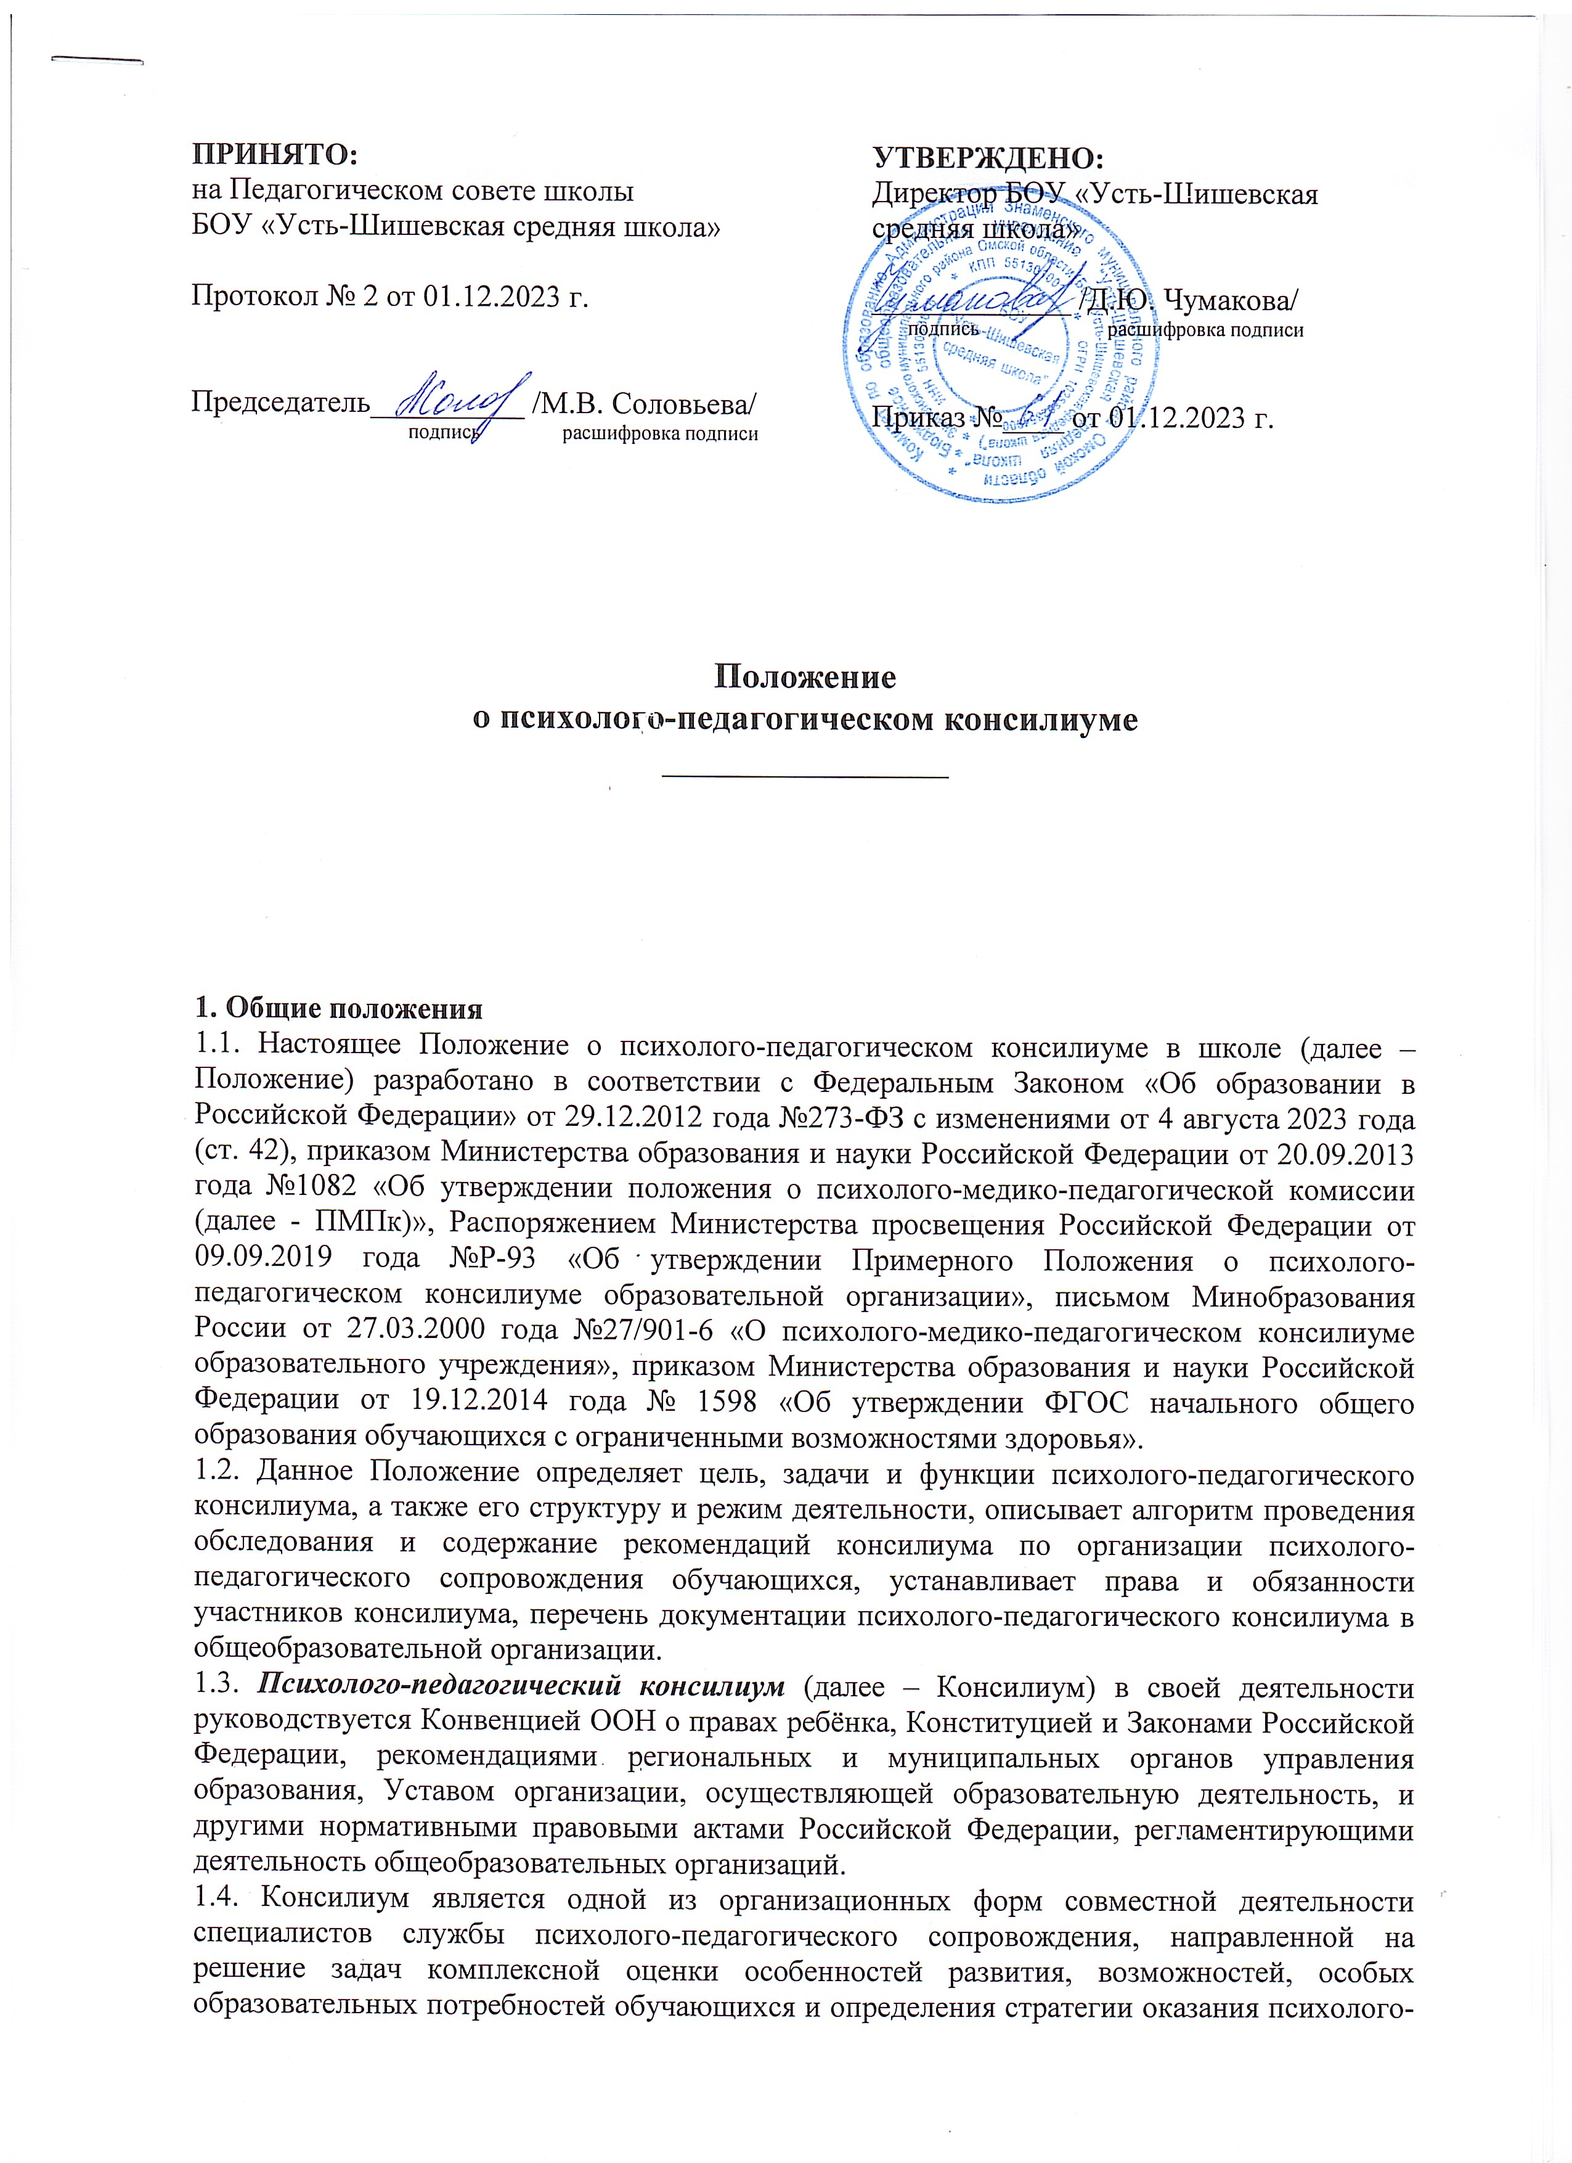
УТВЕРЖДЕНО:
Директор БОУ «Усть-Шишевская средняя школа»

_____________ /Д.Ю. Чумакова/
подпись расшифровка подписи

Приказ №____ от 01.12.2023 г.

ПРИНЯТО:
на Педагогическом совете школы
БОУ «Усть-Шишевская средняя школа»

Протокол № 2 от 01.12.2023 г.

Председатель__________ /М.В. Соловьева/
подпись расшифровка подписи

Положение
о психолого-педагогическом консилиуме
________________

1. Общие положения
1.1. Настоящее Положение о психолого-педагогическом консилиуме в школе (далее – Положение) разработано в соответствии с Федеральным Законом «Об образовании в Российской Федерации» от 29.12.2012 года №273-ФЗ с изменениями от 4 августа 2023 года (ст. 42), приказом Министерства образования и науки Российской Федерации от 20.09.2013 года №1082 «Об утверждении положения о психолого-медико-педагогической комиссии (далее - ПМПк)», Распоряжением Министерства просвещения Российской Федерации от 09.09.2019 года №Р-93 «Об утверждении Примерного Положения о психолого-педагогическом консилиуме образовательной организации», письмом Минобразования России от 27.03.2000 года №27/901-6 «О психолого-медико-педагогическом консилиуме образовательного учреждения», приказом Министерства образования и науки Российской Федерации от 19.12.2014 года № 1598 «Об утверждении ФГОС начального общего образования обучающихся с ограниченными возможностями здоровья».
1.2. Данное Положение определяет цель, задачи и функции психолого-педагогического консилиума, а также его структуру и режим деятельности, описывает алгоритм проведения обследования и содержание рекомендаций консилиума по организации психолого-педагогического сопровождения обучающихся, устанавливает права и обязанности участников консилиума, перечень документации психолого-педагогического консилиума в общеобразовательной организации.
1.3. Психолого-педагогический консилиум (далее – Консилиум) в своей деятельности руководствуется Конвенцией ООН о правах ребёнка, Конституцией и Законами Российской Федерации, рекомендациями региональных и муниципальных органов управления образования, Уставом организации, осуществляющей образовательную деятельность, и другими нормативными правовыми актами Российской Федерации, регламентирующими деятельность общеобразовательных организаций.
1.4. Консилиум является одной из организационных форм совместной деятельности специалистов службы психолого-педагогического сопровождения, направленной на решение задач комплексной оценки особенностей развития, возможностей, особых образовательных потребностей обучающихся и определения стратегии оказания психолого-педагогической помощи как в самой общеобразовательной организации, так и за ее пределами.
1.5. Консилиум служит для формирования всестороннего и целостного представления об отдельном обучающемся, группе, классе, которое складывается из профессиональных мнений (суждений) педагогов и специалистов сопровождения, а также участников образовательной деятельности, заинтересованных в успешном обучении и развитии обучающихся.

2. Цель, задачи и функции психолого-педагогического консилиума
2.1. Целью деятельности Консилиума является разработка системы психолого-педагогической помощи обучающимся, имеющих трудности в освоении основных общеобразовательных программ, развитии и социальной адаптации, исходя из реальных возможностей образовательной организации и в соответствии с особыми образовательными потребностями, возрастными и индивидуальными особенностями, состоянием соматического и нервно-психического здоровья детей и подростков.
2.2. Задачами деятельности Консилиума общеобразовательной организации являются:
- организация и проведение комплексной психолого-педагогической диагностики обучающегося с использованием современных диагностических методик, направленных на выявление актуального уровня развития обучающихся, а именно: особенностей сенсомоторного развития, познавательной деятельности, эмоционально-личностной сферы, уровня развития речи; и определение потенциальных возможностей обучающихся;
- выявление детей, не проходивших ПМПк, но, тем не менее, нуждающихся в дополнительных специализированных условиях и помощи со стороны различных специалистов для успешной адаптации и обучения; организация работы с родителями таких детей по выполнению рекомендаций и направлению их на ПМПк;
- определение характера, продолжительности и эффективности психолого-педагогической, коррекционно-развивающей помощи в условиях общеобразовательной организации;
- подбор дифференцированных психолого-педагогических технологий сопровождения, необходимых для коррекции недостатков развития и реализации программы сопровождения;
- содействие созданию специальных условий обучения и воспитания детей с ОВЗ и инвалидностью в соответствии с заключением ПМПк;
- отслеживание динамики развития обучающегося и эффективности реализации программ коррекционно-развивающей работы;
- координация и согласование межпрофессионального взаимодействия и планов работы по сопровождению обучающихся;
- разработка рекомендаций педагогам для обеспечения индивидуально-дифференцированного подхода к обучающимся в образовательной деятельности;
- подготовка и ведение документации, отражающей оценку уровня актуального развития обучающегося, динамику его состояния, уровень успеваемости, а также характеристики или заключения для предоставления при необходимости в ПМПк (Приказ Минобразования и науки Российской Федерации от 20 сентября 2013 года №1082 «Об утверждении Положения о психолого-медико-педагогической комиссии», п. 15).
2.3. Психолого-педагогический консилиум образовательной организации выполняет следующие функции:
- экспертно-диагностическая – определяет качество, комплексность, всесторонность и достоверность диагностики развития обучающегося, трудностей в усвоении основной общеобразовательной программы, социальной адаптации на разных возрастных этапах;
- аналитическая – предусматривает проведение каждым специалистом глубокого, системного и всестороннего анализа первичной информации об обучающемся и результатов обследования на Консилиуме;
- методическая – реализуется через формирование и использование пакетов стандартизированных диагностических методик для обследования детей разного возраста в условиях Консилиума; соблюдение требований к процедуре обследования обучающегося, к формам документации и статистической отчетности по результатам деятельности Консилиума;
- функция сопровождения заключается в проектировании программы сопровождения и оценке эффективности психолого-педагогической помощи;
- социально-адаптивная – предполагает защиту интересов обучающегося и его семьи, оказание поддержки при включении обучающегося в образовательную деятельность.

3. Структура психолого-педагогического консилиума в школе
3.1. ППк создаётся приказом директора общеобразовательной организации на текущий учебный год. Общее руководство Консилиума возлагается на заместителя директора по учебно-воспитательной работе. Приказом директора школы утверждается положение о ППк, его состав, график работы, формы документов, председатель из числа административно-управленческого состава и секретарь.
3.2. Заседания Консилиума проводятся под руководством председателя ППк или лица, исполняющего его обязанности. В состав Консилиума входит заместитель директора по УВР, педагог-психолог, учитель-логопед, учитель-дефектолог (при наличии), социальный педагог.
3.3. На заседание ППк приглашаются классный руководитель, педагоги, учителя-предметники, работающие с конкретным обучающимся.
3.4. Документы ППк, включая карты развития обучающихся, получающих психолого-педагогическое сопровождение, хранятся у председателя Консилиума и выдаются педагогическим работникам при необходимости.
3.5. Ход заседания фиксируется в протоколе. Протокол ППк оформляется не позднее пяти рабочих дней после проведения заседания и подписывается всеми участниками заседания ППк.
3.6. Деятельность Консилиума основана на принципах коллегиальности с установлением ответственности специалистов за исполнение решений, отраженных в протоколе заседания.
3.6. Коллегиальное решение ППк, содержащее обобщенную характеристику обучающегося и рекомендации по организации психолого-педагогического сопровождения, фиксируются в заключении. Заключение подписывается всеми членами ППк в день проведения заседания и содержит коллегиальный вывод с соответствующими рекомендациями, которые являются основанием для реализации психолого-педагогического сопровождения обследованного обучающегося.
3.7. Коллегиальное заключение ППк доводится до сведения родителей (законных представителей) в день проведения заседания. В случае несогласия родителей (законных представителей) обучающегося с коллегиальным заключением ППк они выражают свое мнение в письменной форме в соответствующем разделе заключения ППк, а образовательная деятельность осуществляется по ранее установленной образовательной программе в соответствии с федеральным государственным образовательным стандартом.
3.8. Коллегиальное заключение ППк доводится до сведения педагогических работников, работающих с обследованным обучающимся, и специалистов, участвующих в его психолого-педагогическом сопровождении, не позднее трех рабочих дней после проведения заседания.
3.9. При направлении обучающегося на психолого-медико-педагогическую комиссию оформляется Представление Консилиума на обучающегося. Представление ППк на обучающегося для предоставления на ПМПк выдается родителям (законным представителям) под личную подпись.
3.10. Председатель ППк:
- организует планирование, утверждает годовой план работы ППк и обеспечивает систематичность его заседаний;
- возлагает ответственность за разработку и реализацию программы психолого-педагогического сопровождения на специалистов сопровождения;
- координирует взаимодействие специалистов по реализации программы психолого-педагогического сопровождения обучающегося, его родителей (законных представителей), педагогического коллектива школы, взаимодействие между образовательной организации и социальными партнерами (в том числе при отсутствии необходимых кадровых ресурсов);
- обеспечивает контроль качества и своевременного исполнения мероприятий, предусмотренных программой психолого-педагогического сопровождения и рекомендациями ПМПк.
3.11. Секретарь ППк:
- ведет отчетную и текущую документацию ППк;
- оповещает педагогов, обучающихся и родителей (законных представителей), приглашенных на заседание, о дате, месте и времени его проведения;
- ведет протокол заседания ППк;
- координирует взаимодействие Консилиума с ПМПк и другими организациями (при необходимости).
3.12. Члены ППк (педагог-психолог, социальный педагог, классный руководитель и другие специалисты):
- организуют диагностику для определения уровня актуального развития обучающегося, выявления причин и механизмов трудностей в обучении, отклонений в развитии и поведении;
- определяют содержание и формы собственной коррекционно-развивающей работы, а также формулируют рекомендации для педагогов и родителей (законных представителей) по созданию оптимальных условий обучения, адаптации и социализации обучающегося;
- участвуют в разработке и реализации программы психолого-педагогического сопровождения.
3.13. Ведущий специалист (учитель, классный руководитель или другой специалист) утверждается на весь период сопровождения приказом директора школы:
- организует подготовку документов к плановым и внеплановым заседаниям ППк;
- выявляет трудности, которые испытывает обучающийся в различных педагогических ситуациях, в общении со сверстниками;
- предоставляет информацию об индивидуальных потребностях обучающегося в организации режимных моментов, образовательной деятельности, общения и самочувствия;
- координирует взаимодействие специалистов сопровождения (график работы, встречи, консультации) с родителями (законными представителями) обучающегося;
- отслеживает динамику развития обучающегося и эффективность оказываемой ему психолого-педагогической помощи;
- доводит обобщенную информацию до сведения специалистов ППк на плановых заседаниях, а при необходимости выходит с инициативой обсуждения проблем обучающегося на внеплановых заседаниях.
3.14. Педагоги, работающие с сопровождаемым обучающимся:
- исполняют рекомендации ПМПк и ППк при организации образовательной деятельности, учитывают его индивидуальные особенности;
- участвуют в организации его внеурочной и каникулярной занятости;
- соблюдают специальные образовательные условия, необходимые для сопровождаемого обучающегося (организация рабочего места, вспомогательные и технические средства, специальный дидактический материал, оценивание достижений, темп и объем выполнения письменных заданий, изменения способа выполнения заданий и др.);
- участвуют в формировании толерантных установок обучающихся классного коллектива и родителей (законных представителей) к особенностям сопровождаемого обучающегося.

4. Режим деятельности ППк
4.1. Периодичность проведения заседаний ППк определяется запросом общеобразовательной организации на обследование и организацию комплексного сопровождения обучающихся и отражается в графике проведения заседаний.
4.2. Заседания Консилиума подразделяются на плановые и внеплановые.
4.3. Плановые заседания ППк проводятся в соответствии с графиком проведения, но не реже одного раза в полугодие, для оценки динамики обучения и коррекции, внесения (при необходимости) изменений и дополнений в рекомендации по организации психолого-педагогического сопровождения обучающихся.
4.4. Внеплановые заседания Консилиума проводятся:
- при зачислении нового обучающегося, нуждающегося в психолого-педагогическом сопровождении;
- при отрицательной (положительной) динамике обучения и развития обучающегося;
- при возникновении новых обстоятельств, влияющих на обучение и развитие обучающегося в соответствии с запросами родителей (законных представителей) обучающегося, педагогических сотрудников общеобразовательной организации;
- с целью решения конфликтных ситуаций и других случаях.
4.5. При проведении ППк учитываются результаты освоения содержания образовательной программы, комплексного обследования специалистами ППк, степень социализации и адаптации обучающегося. На основании полученных данных разрабатываются рекомендации для участников образовательной деятельности по организации психолого-педагогического сопровождения обучающегося.
4.6. Деятельность специалистов Консилиума осуществляется бесплатно.
4.7. Специалисты, включенные в состав ППк, выполняют работу в рамках основного рабочего времени, составляя индивидуальный план работы в соответствии с планом заседаний ППк, а также запросами обучающихся на обследование и организацию комплексного сопровождения обучающихся. Источник: https://ohrana-tryda.com/node/4264
4.8. Специалистам Консилиума за увеличение объема работ устанавливается доплата, размер которой определяется общеобразовательной организацией самостоятельно.

5. Проведение обследования
5.1. Процедура и продолжительность обследования ППк определяются исходя из задач обследования, а также возрастных, психофизических и иных индивидуальных особенностей обследуемого обучающегося.
5.2. Обследование обучающегося специалистами Консилиума осуществляется по инициативе родителей (законных представителей) или сотрудников общеобразовательной организации с письменного согласия родителей (законных представителей).
5.3. Секретарь Консилиума по согласованию с председателем ППк заблаговременно информирует членов ППк о предстоящем заседании, организует подготовку и проведение заседания ППк.
5.4. На период подготовки к ППк и последующей реализации рекомендаций обучающемуся назначается ведущий специалист (учитель, классный руководитель или другой специалист). Ведущий специалист представляет обучающегося на ППк и выходит с инициативой повторных обсуждений на ППк (при необходимости).
5.5. По данным обследования каждым специалистом составляется заключение и разрабатываются рекомендации. На заседании ППк обсуждаются результаты обследования ребенка каждым специалистом, составляется коллегиальное заключение ППк.
5.6. Родители (законные представители) имеют право принимать участие в обсуждении результатов освоения содержания образовательной программы, комплексного обследования специалистами ППк, степени социализации и адаптации своего ребенка.

6. Содержание рекомендаций Консилиума по организации психолого-педагогического сопровождения обучающихся
6.1. Рекомендации ППк по организации психолого-педагогического сопровождения обучающегося с ограниченными возможностями здоровья конкретизируют, дополняют рекомендации ПМПк и могут включать в том числе:
- разработку адаптированной основной общеобразовательной программы;
- разработку индивидуального учебного плана обучающегося;
- адаптацию учебных и контрольно-измерительных материалов;
- другие условия психолого-педагогического сопровождения в рамках компетенции общеобразовательной организации.
6.2. Рекомендации ППк по организации психолого-педагогического сопровождения обучающегося на основании медицинского заключения могут включать условия обучения и развития, требующие организации обучения по индивидуальному учебному плану, учебному расписанию, медицинского сопровождения, в том числе:
- дополнительный выходной день;
- организация дополнительной двигательной нагрузки в течение учебного дня (снижение двигательной нагрузки);
- предоставление дополнительных перерывов для приема пищи, лекарств;
- снижение объема задаваемой на дом работы;
- другие условия психолого-педагогического сопровождения в рамках компетенции общеобразовательной организации.
6.3. Рекомендации ППк по организации психолого-педагогического сопровождения обучающегося, испытывающего трудности в освоении основных общеобразовательных программ, развитии и социальной адаптации могут включать в том числе:
- проведение групповых и (или) индивидуальных коррекционно-развивающих и компенсирующих занятий с обучающимся;
- разработку индивидуального учебного плана обучающегося;
- адаптацию учебных и контрольно-измерительных материалов;
- профилактику асоциального поведения обучающегося;
- другие условия психолого-педагогического сопровождения в рамках компетенции общеобразовательной организации.

7. Права и обязанности
7.1. Родители (законные представители) обучающегося имеют право:
- присутствовать при обследовании обучающегося, принимать участие в заседании ППк при обсуждении вопроса освоения ребенком содержания образовательной программы, степени его социализации и адаптации;
- знакомиться с результатами обследования и коллегиальным заключением;
- вносить свои замечания и предложения по созданию специальных образовательных условий;
- получать консультации специалистов ППк по вопросам реализации мер, необходимых для разрешения трудностей в развитии, обучении, адаптации, включая определение видов, сроков оказания психолого-педагогической помощи;
- получать информацию о своих правах и правах детей в рамках деятельности ППк.
7.2. Родители (законные представители) обязаны:
- неукоснительно следовать рекомендациям ППк (в ситуации согласия с его решениями);
- обеспечивать посещение обучающимся коррекционно-развивающих занятий и курсов специалистов сопровождения.
7.3. Специалисты ППк обязаны:
- руководствоваться в своей деятельности профессиональными и этическими принципами, подчиняя ее исключительно интересам обучающихся и их семей;
- применять в своей деятельности современные психолого-педагогические подходы в обучении, развитии и социализации обучающихся;
- не реже одного раза в полугодие вносить в карту развития обучающегося сведения об изменениях в состоянии его развития в процессе психолого-педагогического сопровождения;
- соблюдать конфиденциальность и нести ответственность за несанкционированное разглашение сведений об обучающихся и их семьях.
7.4. Специалисты ППк имеют право:
- иметь свое особое мнение по особенностям сопровождения обучающихся, испытывающих трудности в освоении основной общеобразовательной программы, развитии и социальной адаптации в рамках собственной профессиональной компетенции, отражать его в документации ППк;
- представлять и отстаивать свое мнение об особенностях обучающегося и направлениях собственной деятельности в качестве представителя образовательной организации при обследовании ребенка на ПМПк.

8. Документация ППк в школе
8.1. В перечень документации психолого-педагогического консилиума в общеобразовательной организации входит:
- приказ о создании ППк с утвержденным составом специалистов Консилиума;
- Положение о ППк в школе;
- график проведения плановых заседаний ППк на учебный год;
- журнал учета заседаний Консилиума и обучающихся, прошедших ППк;
- журнал регистрации коллегиальных заключений психолого-педагогического консилиума;
- журнал направлений обучающихся на ПМПк;
- протоколы заседания ППк;
- карта развития обучающегося, получающего психолого-педагогическое сопровождении:
- результаты комплексного обследования специалистов Консилиума;
- представление обучающегося на ПМПк;
- коллегиальные заключения ППк;
- карта индивидуальных достижений; Источник: https://ohrana-tryda.com/node/4264
- согласие родителей (законных представителей) на обследование и психолого-педагогическое сопровождение.

9. Заключительные положения
9.1. Настоящее Положение является локальным нормативным актом общеобразовательной организации, принимается на Педагогическом совете школы, согласовывается с родительским комитетом и утверждается (либо вводится в действие) приказом директора организации, осуществляющей образовательную деятельность.
9.2. Все изменения и дополнения, вносимые в настоящее Положение, оформляются в письменной форме в соответствии действующим законодательством Российской Федерации.
9.3. Данное Положение принимается на неопределенный срок. Изменения и дополнения к Положению принимаются в порядке, предусмотренном п.9.1. настоящего Положения.
9.4. После принятия Положения (или изменений и дополнений отдельных пунктов и разделов) в новой редакции предыдущая редакция автоматически утрачивает силу.

